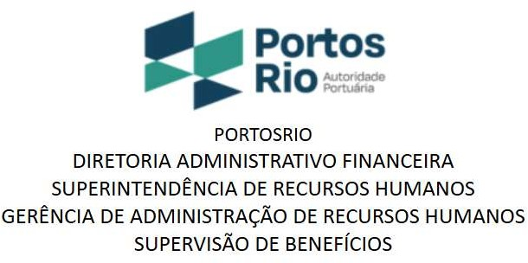

**PLANO MÉDICO – CONTRATO 31/2025**

**AMIL ASSISTÊNCIA MÉDICA INTERNACIONAL S.A.**

**Empregados ativos admitidos à partir de 01/06/2020**

|  |
| --- |
| **Nome: Registro:** |
| **( ) Autorizo o desconto, através da folha de pagamento de 50% dos valores divulgados para o benefício de Assistência à Saúde – BAS, de acordo com a faixa etária, na categoria por mim escolhida, além do pagamento da coparticipação.** |
| **Categoria**  **( ) Amil S380 QC com coparticipação**  **( ) Amil S450 QP com coparticipação**  **( ) Amil S750 QP com coparticipação** |
| **( ) Adesão**  **( ) Mudança de Plano**  **( ) Declaro NÃO optar pela adesão ao plano coletivo da Operadora Amil Assistência Médica, que teve início em 01/09/2025.** |

**Em: __/___/_______**

**__________________________________________________**

**ASSINATURA**